1. 阿里云服务器的登录

我们要使用阿里云服务器为我们快速构建更稳定、安全的应用之前，得先成为阿里云服务器的会员，因为阿里云服务器是属于阿里集团旗下的一个服务，所以我们使用阿里集团旗下的任意一个合法的账户名和密码进行登录,或者采用手机扫码形式登录都是允许的。

01_用浏览器输入如下网址:https://www.aliyun.com/，进入阿里云首页。



02_点击登录，进入登录页面

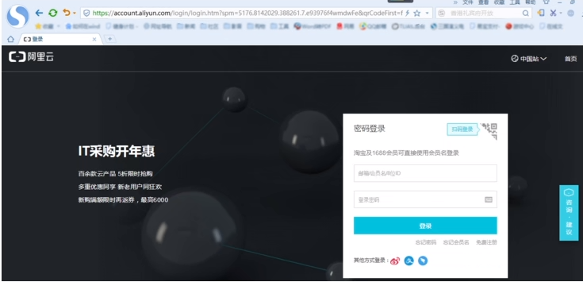

03_我们这里使用阿里集团旗下合法的账户名和密码进行登录，登录成功后，进入后台界面。

